Федеральное государственное автономное образовательное учреждение  
высшего образования   
"Национальный исследовательский университет   
"Высшая школа экономики"

Московский институт электроники и математики им. А. Н. Тихонова

Департамент компьютерной инженерии

Отчёт

о выполнении практической работы № 5

Тема работы: «Обработка звука на ПЛИС»

по курсу «Системное проектирование цифровых устройств»

Выполнили:

Власов Р. В. БИВ186

Сегида Т. О. БИВ186

Принял

асс. МИЭМ НИУ ВШЭ

Американов А. А.

Оценка:

Москва 2022 г.

Оглавление

1. Линейный вход => линейный выход 3

1.1. Создать проект 3

1.2. Добавить управление от кнопки 3

1.3. Генератор шума 3

1.4. Провести моделирование и провести анализ вейвформ 4

2. Выводы 4

3. Список литературы 4

1. Линейный вход => линейный выход
   1. Создать проект

Сигнал с линейного входа от микрофона (или плеера) подается на линейный выход (наушники, динамики) – файл part1.v.

part1 – подключены линейные вход и выход.

audio_codec отвечает за обработку звука – сериализацию, десериализацию – собран из файлов Altera не нами.

* 1. Добавить управление от кнопки

Меняет каналы местами – z2.v.

Код, отвечающий за смену каналов:

if (read_ready == 1'b1 && write_ready == 1'b1)

begin

if (key[1] == 1'b1) begin

writedata_left <= readdata_left;

writedata_right <= readdata_right;

end else begin

writedata_left <= readdata_right;

writedata_right <= readdata_left;

end

На вход подается сигнал h000100 на правый канал постоянно (почти). При нажатии (кнопки инвертированы) key[1] каналы на выходе меняются местами.

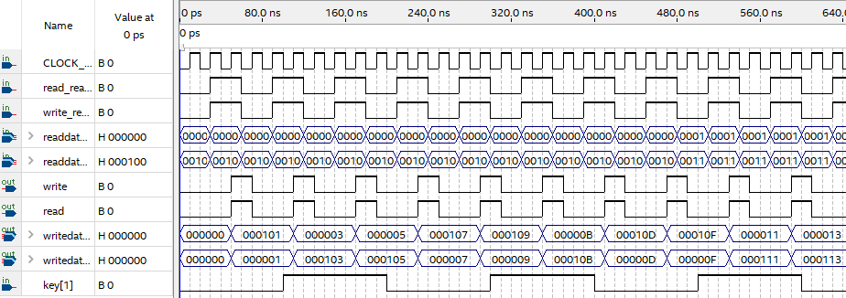

1. Дорожки (правая и левая) меняются местами.
   1. Генератор шума

Разработать и внедрить к выходному звуку.

z2 был дополнен генератором шума. Файл – z3.v.

Листинг генератора шума:

always @ (posedge clk)

if (enable)

counter = counter + 1'b1;

assign Q = {{10{counter[2]}}, counter, 11'd0};

Отключается на кнопку key[2].

Добавляет шум в виде количества прошедших с начала работы тактов к сигналу.

Работает только при:

(read_ready == 1'b1 && write_ready == 1'b1)

1. Генератор шума.
   1. Провести моделирование и провести анализ вейвформ

Данный пункт выполнялся по ходу выполнения работы.

1. Выводы

В ходе работы было освежено в памяти представление звука в цифровых устройствах. Был получен опыт обработки звука при помощи ПЛИС и языка verilog. Была исследована возможность добавления шумов к линейному выходу ПЛИС. Были построены и проанализированы вейвформы для спроектированных схем.

1. Список литературы
2. SPDS_Lab_5_2020 [Электронный ресурс]. – URL: <https://docs.google.com/document/d/1mZCR1TGjx7TPKH1LWRFHACFeIa0SfLmBMJR5GrxTTfg/edit>
3. Быстрая настройка проекта в программной среде Quartus Prime 16.1 под платы компаний-партнеров Altera, на примере платы «DE0-Nano Development and Education Board» [Электронный ресурс]. – URL: <https://drive.google.com/file/d/0B2DyhVuZZ3BFUThPY1htN3RWTlU/view?resourcekey=0-oDsFEiH600P6iKk2tsa6Ww>
4. Laboratory Exercise 12 Basic Digital Signal Processing [Электронный ресурс]. – URL: <https://drive.google.com/file/d/0B2DyhVuZZ3BFNGF4UUdYcF9VM1E/view?resourcekey=0-_VcvsV6Q6HLb75ICzzYVYA>